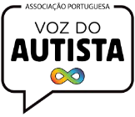
Experiências de sexualidade e relacionamentos em mulheres e pessoas não-binárias autistas

Elaborado por:
ASSOCIAÇÃO PORTUGUESA VOZ DO AUTISTA

2024

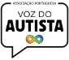

Autoras
Sara Rocha, Mayne Benedetto, Rita Serra, Joana Simões,
Madalena Rocha
Agradecimentos
Queremos agradecer a todas as pessoas autistas que partilharam connosco as suas histórias e experiências, por vezes revivendo trauma, para que estas se tornem visíveis. As histórias partilhadas demonstram a necessidade urgente de uma educação sexual que contemple a neurodivergência e a sua inclusão na sociedade, assim como a necessidade de combater a violência de género.
Contactos
Associação Portuguesa Voz do Autista

Morada:
Casa das Associações Tó Chico Rua dos Eucaliptos, bloco 3 – cave 3810 – 419, Aradas, Aveiro

Website: www.vozdoautista.pt Email: projetos@vozdoautista.pt

Copyright © Associação Portuguesa Voz do Autista
Todos os direitos reservados. Nenhuma parte desta publicação pode ser reproduzida, distribuída ou transmitida de qualquer forma ou por qualquer meio, incluindo fotocópia, gravação ou outros métodos eletrónicos ou mecânicos, sem a permissão prévia por escrito do editor, exceto no caso de breves citações incorporadas em análises críticas e alguns outros usos não comerciais permitidos pela lei de direitos autorais.

Índice
Quem somos 4
Introdução 5
Metodologia 6
Educação sexual 8
Assédio sexual 15
Violência em relacionamentos 17
Experiências sexuais negativas 21
Sensibilidade sensorial 24
Serviços de apoio de que necessitam 31
Conclusão 34
Recomendações 36
Mensagens de autistas para autistas 37
Referências 38

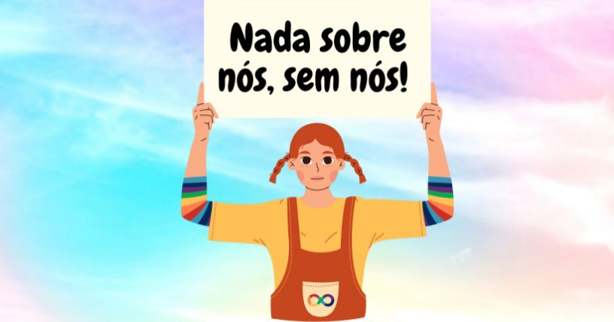

Quem somos
A Associação Portuguesa Voz do Autista (APVA) tem como missão providenciar uma plataforma para as diversas vozes de pessoas autistas em Portugal, assim como promover a aceitação e inclusão dos autistas nas suas comunidades.
Para tal, desenvolvemos projetos de formação, mentoria, apoio, investigação, inclusão, na área da saúde, educação, emprego, entre outros.

Autismo
O Autismo é uma condição de neurodesenvolvimento, em que a pessoa autista tem um processamento de informação diferente do típico. As pessoas autistas podem ter diferentes formas de comunicação e socialização, maior ou menor sensibilidade sensorial (ex. sons, luzes, etc.), necessidade de previsibilidade, entre outros, o que pode ter impacto em termos da sua sexualidade.

Neurodiversidade
O termo neurodiversidade foi descrito em 1998 pela socióloga australiana, autista e ativista Judy Singer, que classificou determinadas condições neurológicas como variações naturais da diversidade humana, tal como acontece, por exemplo, com as questões de identidade de género ou orientação sexual. A neurodiversidade define assim pessoas neurotípicas, com uma neurologia típica, e pessoas neurodivergentes, com diferentes predisposições neurológicas (funções: cognitiva, afectiva e preceptiva) da típica, como o Autismo, Perturbação do défice de atenção e hiperatividade, dislexia, entre outras.

Introdução
Apesar de cada vez mais estudos e relatos na primeira pessoa indicarem uma vida sexual potencialmente ativa e uma vontade de envolvimento em relacionamentos, semelhante ao que se verifica em pessoas não-autistas (Bennett et al, 2018), ainda existem poucos estudos sobre as experiências e as necessidades especificas das pessoas autistas relativamente a esta temática, principalmente no que diz respeito ao contexto português.
Estudos realizados com pessoas autistas, indicam que, de acordo com a sua experiência, algumas das dificuldades - como a interação social e comunicação não verbal, necessidade de rotina, desregulação sensorial, stimming (estereotipias) e outros -, têm um impacto na sua sexualidade e nos seus relacionamentos (Joyal et al, 2021). As dificuldades de comunicação social, por exemplo, podem contribuir para dificuldades em flertar, identificar e comunicar o seu estado emocional ou as intenções da outra pessoa, o que pode gerar maior dificuldade na revogação de consentimento, aumentando o risco de abuso sexual. Uma grande percentagem das pessoas autistas apresenta uma sensibilidade acrescida ou diminuída a estímulos externos, o que pode gerar dificuldades durante o ato sexual - dores, desconforto, ausência de sensação, ou mesmo uma sobrecarga (Rosqvist, 2014; Barnett & Maticka-Tyndale, 2015).

Contrariamos um discurso deficitário sobre a sexualidade no autismo, muitas vezes medicalizado por via da diferença em termos de necessidades, sublinhando antes aquilo que são as barreiras sistémicas e institucionais à informação e educação sobre uma sexualidade autista saudável. Entre essas barreiras encontram-se a discriminação e o estigma, a infantilização da pessoa autista e a negação do seu direito à privacidade e intimidade, entre outros, que podem levar à ausência de acesso a apoios na área da sexualidade, e de oportunidades para desenvolver relacionamentos saudáveis.
É importante conhecermos e compreendermos as necessidades relacionadas com a sexualidade e com os relacionamentos, pela sua própria voz, de modo a garantir que as pessoas autistas possam ter uma vida sexual e afetiva plena e saudável, e é importante a prevenção e o apoio contra a violência, tendo em conta as necessidades específicas mencionadas, assim como o desenvolvimento de apoios e serviços que considerem estes pontos.
Este relatório foi o resultado de um inquérito realizado pela Associação Portuguesa Voz do Autista, com o intuito de explorar as necessidades na área da sexualidade e prevenção de violência em pessoas autistas, e mostrar a necessidade de mais estudos na área.

Metodologia

Porquê o foco em mulheres e pessoas não-binárias

A interseccionalidade entre ser mulher, AFAB (designada mulher à nascença), ou a pessoa ser percecionada como mulher, está muitas vezes associada a processos de vitimização e a experiências negativas no âmbito da sexualidade. Apesar de sabermos que os homens e meninos autistas estão também expostos a níveis mais altos de violência, estudos mostram uma maior prevalência de violência física com mulheres e meninas, e uma maior exposição a experiências negativas em termos de sexualidade (Gibbs et al 2022). Existem poucos estudos que se foquem nas experiências de mulheres autistas, e praticamente nenhuns que se foquem em pessoas não binárias autistas.
Como tal, este inquérito focou-se em especifico nesta interseccionalidade.

Estudos com dados gerados pelos cidadãos
São necessários dados para identificar as lacunas, os obstáculos, prioridades e as necessidades da comunidade autista, mas o financiamento em investigação académica que aborda estes temas é limitado.

Para responder à falta de dados desagregados para monitorizar os Objectivos de Desenvolvimento Sustentável (ODS), os dados gerados pela comunidade e pelas organizações têm sido cada vez mais reconhecidos, pelo potencial de preencher esta lacuna de informação e criar dados desagregados de, e para, a comunidade, visto que as pessoas autistas e as suas organizações representativas conhecem a sua comunidade e suas experiências.

Tendo isto em conta, o estudo que apresentamos baseou-se numa metodologia quantitativa e qualitativa de dados gerados pelos cidadãos, gerida por uma organização de pessoas autistas. Esta metodologia não é conduzida pelo meio académico, mas inclui investigadores autistas, e pretende capacitar a comunidade para criar dados sobre as suas necessidades, sendo o questionário e o projeto criado, conduzido e validado por pessoas autistas.

Metodologia

O questionário
Cerca de 160 pessoas autistas responderam ao questionário, que foi partilhado online em Português e Inglês. O gráfico apresentado à direita mostra que 88% dos participantes a se identificarem como mulheres, 11% como pessoas não-binárias e 1% como agénero. As respostas foram recolhidas em diversos países: Portugal, Brasil, Reino Unido, Estados Unidos da América, Canadá, Suécia, Nova Zelândia, Japão, Austrália e Finlândia.
Foram providenciados contactos para linhas e serviços de apoio com o questionário caso as pessoas que responderam se sentissem em stress.

Gráfico 1. Género das pessoas que responderam ao inquérito. 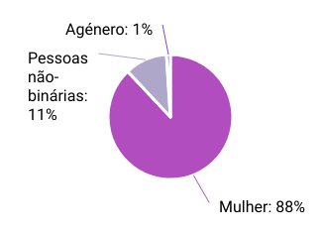

Objetivo do questionário
Compreender as experiências de mulheres autistas e pessoas não-binárias com:
- Educação sexual;
- Sexualidade e relacionamentos;
- Violência em relacionamentos.
Para mais informação pode contactar geral@vozdoautista.pt ou visitar o nosso website em www.vozdoautista.pt

Nota: Neste relatório utilizou-se a linguagem na primeira pessoa - pessoas autistas, em vez de pessoas com autismo. Trata-se da forma preferida da maioria das pessoas autistas (Keating et al., 2023) para a destigmatização e aceitação do autismo como parte da variabilidade humana.

Educação sexual

A Educação sexual, podemos com propriedade afirmar, não contempla as pessoas autistas, que têm diversas particularidades especificas da sua condição, nomeadamente dificuldades em comunicação social e questões sensoriais, e que podem impactar a sua vida sexual (Rosqvist, 2014).
As pessoas que sentem dificuldade em termos de socialização, poderão necessitar de um maior apoio na dimensão social envolvida na sexualidade e relacionamentos, do que na dimensão mais física do sexo. Porém, existe pouca investigação sobre esta temática.
Estudos recentes referem uma maior percentagem de pessoas autistas que entendem ser limitado o seu conhecimento sobre sexualidade, principalmente conhecimento proveniente de fontes sociais, e a existência de barreiras de acesso a educação nessa área. Entre essas barreiras, é referida a negação de acesso a informação ou que a mesma, simplesmente, não é providenciada. (Brown et al, 2014; Barnett & Maticka- Tyndale, 2015; Joyal et al, 2021; Pedgrift & Sparapani, 2022).

Em Portugal, Correia (2021) entrevistou pessoas autistas, que identificaram baixo conhecimento em educação sexual, com informação a ser adquirida através de fontes de informação não formais.

Onde aprenderam educação sexual

De acordo com o gráfico abaixo, cerca de metade dos participantes aprendeu educação sexual com amigos, seguido de online e media (35%), e aulas de educação sexual (32%). Cerca de 12% aprendeu por outros meios como todas as opções acima, sozinha, não aprendeu ou não respondeu.

Gráfico 2. Onde ou com quem aprenderam sobre educação sexual
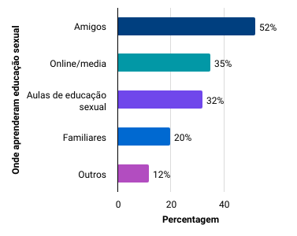

Educação sexual

Aprenderam sobre consentimento?

Mais de metade das pessoas que responderam, diz que não aprendeu sobre consentimento. De acordo com o gráfico 3, apresentado abaixo, 57% dos participantes afirmaram não ter aprendido sobre consentimento, e 41% responderam que aprenderam.
57%
aprendeu sobre consentimento

Gráfico 3. Aprenderam, ou não, sobre consentimento.

Aprenderam o suficiente sobre educação sexual?
Tal como indicado no gráfico 4, a maioria das pessoas indicou sentirem que não aprenderam o suficiente. Nenhuma das pessoas que indicou as aulas de educação sexual como a principal origem de informação considera que o que aprendeu tinha sido suficiente.
91%
sente que não aprendeu o suficiente sobre educação sexual
Gráfico 4. Sentem que aprenderam o suficiente.

Educação sexual

Identidade de género e orientação sexual

Dentro da sexualidade, é importante mencionar que existe uma maior diversidade de identidade de género dentro da comunidade autista. A não conformidade de género em autistas está bem documentada em artigos científicos. (Barnett et al, 2015; Pecora et al, 2020).
Um estudo realizado com pessoas autistas, refere que cerca de 22% das mulheres e 8% dos homens expuseram alguns sentimentos de não-conformidade de género, enquanto os mesmos estudos na população em geral referem os valores de 4% e 5,7%, respetivamente. Estes resultados sugerem a existência de uma taxa mais elevada de identidade de género diversa, em pessoas autistas (Dewinter et al, 2017; Kuyper e Wijsen, 2014). Tal verificou-se igualmente nos dados obtidos través do nosso inquérito que revelou que 8% dos participantes de identifica como pessoa não-binária. Existe também um maior número de pessoas transgénero entre autistas, do que na população não autista, com um estudo a indicar uma prevalência de 3,9% de pessoas trans na comunidade autista, taxa 20 a 40 vezes maior do que as estimativas de prevalência existentes na população em geral, assim como a disforia de género (George & Stokes, 2018). Glidden et al. (2016), realizaram uma revisão sistemática de artigos disponíveis sobre a coocorrência da diversidade de género e autismo, concluindo que os estudos sobre a população adulta são muito escassos. Contudo, olhando para crianças e adolescentes autistas com diversidade de identidade de género, a taxa é visivelmente maior (ibid).
No maior estudo realizado até à data de 2020, (N = 641.860), que analisou cinco conjuntos de dados individuais, um diagnóstico de autismo revelou-se 3-6,4 mais comum em pessoas com diversidade de género (Warrier et al., 2020). Em termos de orientação sexual, o esmagador consenso científico recente sugere que os autistas demonstram uma maior prevalência de atração não heterossexual, em comparação com a população em geral, e uma maior diversidade de orientações minoritárias, como bissexual e assexual, mais prevalentes em pessoas autistas, do que na população não autista. (George & Stokes, 2018; May et al, 2017; Barnett & Maticka- Tyndale, 2015; Rudolph et al, 2018; Pecora et al, 2020; Hillier et al, 2019). A assexualidade é um espectro de ausência ou diminuição de atração sexual, por vezes ligado a determinadas circunstâncias, por qualquer género. A taxa de assexualidade é mais prevalente em pessoas autistas (Attanasio et al, 2022), com um estudo a indicar 36% dos participantes autistas a relatarem uma identidade de espectro assexual (Bush et al, 2021). Alguns dos testemunhos mencionam a necessidade de abordar estes temas em educação sexual, incluindo métodos contracetivos entre parceiros do mesmo sexo. A elevada percentagem de diversidade de não conformidade de género e orientação sexual, mostra a necessidade de incluir experiências LGBTQIA+ no desenvolvimento da educação sexual, principalmente para pessoas autistas (Hillier et al, 2019). É necessário assim uma abordagem positiva de sexualidade e diversidade de género que vá de encontro as prioridades das pessoas autistas (Dewinter et al, 2023).

Educação sexual

Testemunhos
"Gostaria que alguém me tivesse explicado que eu realmente não tenho obrigação de corresponder, quando alguém demonstra interesse por mim.”
"Não foi uma educação que me permitisse entender a dinâmica do consentimento. Existem nuances no contexto do consentimento que eu não entendi à primeira."
“Faltaram explicações sobre a subjetividade do que seria consentimento, como na relação com o parceiro fixo, na qual parecia que sexo era uma obrigação.”
"Precisava ter tido uma conversa mais aberta sobre o sexo, o que era o sexo, com quem eu poderia fazer sexo, e em que situações o ideal seria dizer não, e como dizer e como sustentar o não."
"A minha mãe ensinava com livros infantis... Mas acredito que poderia ter sido explicado de uma melhor forma sobre o poder do não, quanto tempo demora pra ter uma relação mais íntima, etc."
"Só comecei a aprender mais, na Internet, durante o final da adolescência. Acho que devia ser falado logo em criança, na escola."

"Que estava no meu direito de mudar de ideias durante o ato sexual."

“(o que queria ter aprendido) Não querer agradar às pessoas, como dizer não, as expectativas das pessoas não importam, não há roteiro que tenha que seguir, ouça o seu instinto e apenas faça o que faz sentir- se livre sexualmente, mesmo que não consiga explicar os seus sentimentos, entenda que você é vulnerável por não ler as dicas sociais corretamente e não fique sozinho com alguém em quem não confia absolutamente, quais são as bandeiras vermelhas, padrões de coerção, bandeiras verdes e testes que pode usar para ver como alguém pode tratá-lo, como é o consentimento.”
"Acredito que precisava de mais informação. Na escola o foco era a parte biológica da sexualidade, conceção e métodos contracetivos. Nada sobre responsabilidade afetiva, consentimento, etc."
"Tive relacionamentos abusivos, não por falta de informações sobre sexualidade, mas por falta de diagnóstico, por ingenuidade, falta de malícia, por não entender linguagem corporal e linguagem típica. Uma carência e dependência para certas atividades da vida diária. Baixa autoestima."

"Gostaria de ter compreendido sobre o espectro da sexualidade humana, sobre relações abusivas e disparidade de género."
"O que é considerado abusivo numa relação (apesar de ainda estar a tentar perceber agora), que tipo de experiências sexuais são normais, como deve ser uma relação sexual saudável."

Educação sexual
Testemunhos (continuação)
"Que estava no meu direito de mudar de ideias durante o ato sexual."

"Que não precisamos agradar aos outros para sermos amados, principalmente sexualmente falando, que o nosso corpo é somente nosso e ninguém tem autoridade sobre ele."
"Que sexo não é uma obrigação dentro de um relacionamento."
"Sobre limites e consentimento."
"Que é normal não ser heterossexual, existem vários tipos diferentes de sexo, não temos de gostar todes das mesmas coisas e deve haver consentimento e comunicação entre todas as pessoas envolvidas."
"Sobre assexualidade, sobre consentimento, sobre violência sexual entre parceiros, e que é saudável e aceitável dizer não a qualquer tipo de contacto que me deixe desconfortável."
"Gostaria de ter entendido as nuances emocionais das interações sexuais. Eu só entendia a biologia."
"O poder do não, o poder de falar sobre o que te dá prazer."
"Consentimento não tem a ver apenas com concordar e dizer sim, vai muito além disso, e ninguém nunca explicou. "

"Sobre assexualidade, sobre consentimento, sobre violência sexual entre parceiros, e que é saudável e aceitável dizer não a qualquer tipo de contacto que me deixe desconfortável."
"Gostaria de ter compreendido sobre o espectro da sexualidade humana, sobre relações abusivas e disparidade de género."
"O que é considerado abusivo numa relação (apesar de ainda estar a tentar perceber agora), que tipo de experiências sexuais são normais, como deve ser uma relação sexual saudável."
"Disseram-me que não devia deixar ninguém passar a linha, mas não sabia o que era essa linha - gostaria que alguém me dissesse que é a "minha" linha, depende de como me sinto sobre ela e não de ações específicas em momentos específicos. "

"Que não precisamos agradar aos outros para sermos amados, principalmente sexualmente falando, que o nosso corpo é somente nosso e ninguém tem autoridade sobre ele."
"Que sexo não é uma obrigação dentro de um relacionamento."
"Sobre limites e consentimento."

"Que é normal não ser heterossexual, existem vários tipos diferentes de sexo, não temos de gostar todes das mesmas coisas e deve haver consentimento e comunicação entre todas as pessoas envolvidas."

Educação sexual
Testemunhos (cont.)

"Como iniciar o sexo se eu quiser, como recusá-lo se não o quiser, quais são os limites sociais típicos para falar de sexo com amigos."
"Que não tem de escolher entre "sem tocar em ninguém e sem relações" ou "casado com uma vida sexual plena". Que existe todo um espectro de experiências sexuais entre esses extremos, e que todas elas são válidas se envolverem adultos consentidos."
"Mais sobre o lado emocional. Foi muito mecânico. Os pais concentraram-se em manter uma "reputação" contra a qual me revoltei, mas que me levou à promiscuidade e a expor-me a situações perigosas."
"Que não há problema em ser você mesmo."
"Coerção, e como dizer não."

"Gostaria de ter entendido as nuances emocionais das interações sexuais. Eu só entendia a biologia."
"O poder do não, o poder de falar sobre o que te dá prazer."
"Consentimento não tem a ver apenas com concordar e dizer sim, vai muito além disso, e ninguém nunca explicou. "

"A sexualidade é um espectro e tem muitas facetas, tal como muitas outras partes da existência humana. O prazer é para ser sentido. Eu tenho o controlo do meu próprio corpo. Não faz mal defender-me contra os predadores sexuais. Há zonas mais erógenas do que o que é mostrado na TV/filmes. Há mais maneiras de me excitar do que as que são habitualmente mostradas nas aulas e TV/filmes. Gostaria de ter sabido mais sobre a puberdade e hormonas em geral (especificamente como o ciclo das hormonas afeta os sentimentos) e como dizer a diferença entre uma reação puramente hormonal e uma atração genuína. A bissexualidade existe e não há problema. A assexualidade existe e não há problema. Há uma diferença entre libido, atração sexual, atração romântica, e interesse (e quais são as diferenças). As práticas sexuais não-baunilha existem e não há problema, se consentidas. O que é o consentimento? O que é o consentimento claro? O que é uma palavra segura? É absolutamente correto dizer a um adulto de confiança o que um abusador lhe disse para não dizer aos seus pais. É absolutamente correto NÃO estar bem com afeto físico, tato, apalpadela, etc. Se comunicar isto aos seus parceiros e eles não pararem o que estão a fazer, isso é agressão."

"Disseram-me que não devia deixar ninguém passar a linha, mas não sabia o que era essa linha - gostaria que alguém me dissesse que é a "minha" linha, depende de como me sinto sobre ela e não de ações específicas em momentos específicos. "

Assédio sexual
De acordo com a Associação Portuguesa de Apoio à Vítima, o assédio sexual é todo o comportamento indesejado de caráter sexual sob forma verbal, não verbal ou física, com o objetivo ou o efeito de perturbar ou constranger a pessoa, afetar a sua dignidade, ou de lhe criar um ambiente intimidativo, hostil degradante, humilhante ou desestabilizador. Um estudo sobre abuso em pessoas autistas, mostrou uma proporção significativamente maior de autistas adultos a relatarem ter sentido diversas formas de violência, em comparação com adultos não autistas, com 75,4% das pessoas autistas a relatarem assédio sexual, em comparação a 56,4% do grupo não autista, assim como 58,5% de adultos autistas a relatarem perseguição e assédio, em comparação a 27,3% do grupo não autista (Gibbs, Hudson & Pellicano, 2022).

De acordo com os dados obtidos no nosso inquérito, 99,4% dos participantes disseram terem sido vítimas de assédio sexual e 1 em 160 reportaram não terem sido vítimas de assédio sexual.
99.4%
sofreu assédio sexual.
Apenas
1 em 160
pessoas reportou não ter sofrido assédio sexual

Contextos onde o Assédio sexual ocorreu
De acordo com o gráfico abaixo, os 4 principais contextos em que o assédio sexual ocorreu foi entre amigos, na escola, no emprego e dentro da família. Tais resultados contradizem o mito de que o assédio sexual costuma ser cometido principalmente por desconhecidos.
Para além dos contextos expostos no gráfico, 4.31% indicaram "outros", 8% indicaram parceiros, 4% indicaram profissionais e 2% indicou a igreja enquanto contexto de assédio sexual.
Gráfico 5. Por quem ou onde sofreu assédio sexual. 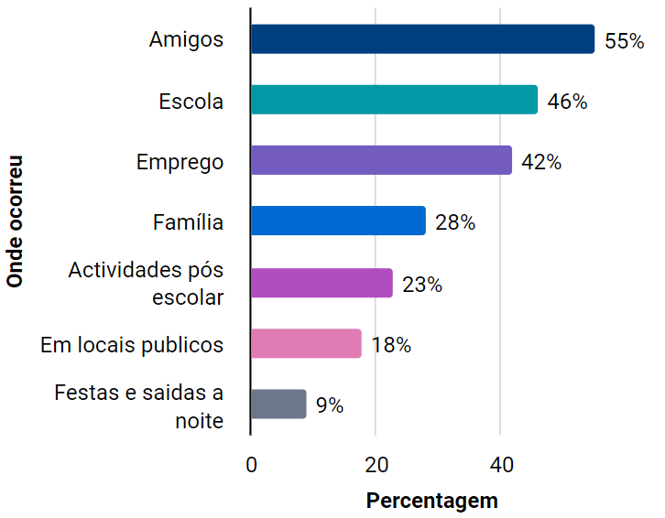

Assédio sexual

Testemunhos
"Eu congelei em todas as situações. Não consegui ter nenhuma reação.”
"Esses ambientes, geralmente, viram gatilhos, e trazem de volta desconforto e memórias negativas."
"Sou assediada na rua com assobios, piadinhas, etc., desde os 13 anos de idade. O próprio marido da minha tia assediou-me verbalmente várias vezes, o que nunca tive coragem de lhe dizer."
“É super preocupante perceber que o assédio/piropos etc. por parte de homens adultos a raparigas/crianças vistas como raparigas é super comum. E, muitas vezes, somos mais assediades enquanto menores do que em adultes.”
“Fui assediada sexualmente durante um estágio. Na época eu não conseguia descobrir por que, ou o que era. Achei que a pessoa estava apenas a ser simpática."

"Quando eu era estagiária havia sempre alguém a passar a mão ou a tentar algo comigo. No meu primeiro emprego o chefe tentou beijar-me à força 3 vezes. No atual emprego, um colega de trabalho está com raiva de mim porque eu disse que não tenho interesse amoroso nele. Na faculdade, dois professores diferentes já tentaram beijar-me em festas diferentes. Enfim... são muitos relatos."

"Mulheres são ensinadas a obedecer e concordar, pra uma mulher autista isso não é só uma informação social, isso é uma regra rígida do que se espera de uma mulher."
"Já mudei o caminho da escola várias vezes por assédio na volta da escola (passarem a mão no meu corpo, piropos, etc.), mesmo ao estar de uniforme escolar."
"Uma vez, quando criança, ao ir sozinha para a escola, à pé, um homem parou o carro ao meu lado e chamou-me, como se fosse pedir informações. Ele estava a segurar o pénis para fora da calça. Da adolescência até há uns anos atrás, era assediada verbalmente na rua com frequência."
"O pior acho que é no emprego, principalmente quando vem de pessoas com muito mais anos de casa e uma posição superior. Enquanto num bar podemos não voltar lá amanhã, num emprego é complicado fazê-lo sem grandes consequências pessoais, por isso ficamos muito mais comprometidos a reagir. “

"Tocavam-me, eu ficava paralisada em choque e faziam tudo."

Violência em relacionamentos
Alerta gatilho: descrições de violência e abuso

A Organização Mundial de Saúde relata que uma em cada três mulheres foi sujeita a violência física ou sexual durante a sua vida. Um dos poucos estudos realizados em Portugal em 2016, que contou com 60 entrevistas semi- estruturadas a mulheres e homens com deficiência revela que existe uma elevada prevalência de situações de abuso entre raparigas e mulheres com deficiências, incluindo violência psicológica, física, sexual, financeira e social (Pinto, 2016). Tal demonstra que a violência na vida das mulheres com deficiência (adultas ou jovens), não é um facto marginal, nem uma questão teórica ou retórica, mas um verdadeiro problema social, experienciado de diferentes formas, em lugares e contextos variados (Veiga, Pinto e Quinteiro, 2018; Santos et, al, 2019).

Relativamente às mulheres e raparigas autistas, estudos recentes mostram que estas estão expostas a um nível de violência muito mais elevado do que as mulheres e raparigas não-autistas Bargiela, et al. 2016).
Outros estudos indicam que entre 60 a 90% das mulheres e raparigas autistas estão expostas a abuso sexual durante a sua vida, e mais de metade a abuso físico.
O aumento da vulnerabilidade não se deve ao Autismo em si, mas às barreiras estruturais e sociais que diminuem a capacidade de prevenir, denunciar, criar consciência e que diminuem o acesso aos serviços de apoio e abrigos para as vítimas, que raramente têm em consideração as necessidades de acessibilidade de pessoas autistas. As mulheres e raparigas autistas estão expostas a vários outros tipos de violência na Europa, tais como a institucionalização, esterilização forçada e aborto, tratamentos médicos e alternativos prejudiciais ou experimentais, recusa de diagnóstico e apoio, entre outros (European Disability Forum, 2021). Em 2023, Portugal ainda permite a esterilização forçada de pessoas com deficiência, que impacta maioritariamente mulheres e meninas (European Disability Forum, 2022). Pode ver mais informação sobre a esterilização forçada em Portugal.

De acordo com investigações recentes de Roberts et al (2015), mostrou também que mulheres com mais traços autistas, têm uma maior probabilidade de sofrer abuso sexual do que outras mulheres (40.1% vs. 26.7%), abuso físico/emocional (23.9% vs.
14.3%), ser assaltadas (17.1% vs. 10.1%), pressão para contacto sexual (25.4% vs. 15.6%), e ter mais sintomas de stress pós-traumático (10.7% vs. 4.5%).

Violência em relacionamentos
Alerta gatilho: descrições de violência e abuso

Relacionamentos abusivos
De acordo com os resultados do nosso inquérito, cerca de 81% das pessoas que participaram responderam que estão ou estiveram em relacionamentos abusivos, com apenas 17% a indicar que nunca estiveram num relacionamento abusivo.

Enquanto cerca de 79% conseguiu sair do relacionamento, 2% ainda se encontra no mesmo. Algumas pessoas indicaram terem tido vários relacionamentos abusivos ao longo da sua vida.
81%
estão ou estiveram em relacionamentos abusivos

Tipos de abuso
Relativamente aos tipos de abuso dos quais os participantes sofreram com maior frequência, destacam-se o abuso psicológico e emocional (96%), seguido de abuso verbal (88%) e abuso sexual (56%), tal como indicado no gráfico 6.
75%
das mulheres e pessoas não binárias autistas sofreram abuso sexual

Gráfico 6. Tipos de abuso sofrido
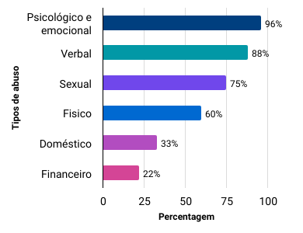

Violência em relacionamentos

Testemunhos
Alerta gatilho: descrições de violência e abuso

“Não percebi que o médico havia cometido abuso até que a auxiliar me orientou a denunciar. Ele foi demitido.”
"A minha vida sexual depois do abuso, nos anos formativos, tem sido quase inexistente e pouco ou nada satisfatória."
"Fui abusada pelo meu padrasto dentro de casa, por vários anos."
"Quando era criança, fui molestada pelo meu vizinho e aos 13 violada pelo meu namorado!”
"Aos 11 anos tinha um rapaz na minha turma (não sei se tinha alguma deficiência/doença mental) que sempre que acabavam as aulas me apalpava toda e chegou a meter o pênis dele à frente da minha cara, fiz queixa à diretora de turma, muitas vezes pedia para sair da sala pela porta dos professores o que me foi negado, estes abusos duraram um ano até que ele foi expulso da escola."
“Sou bissexual e um "amigo" certa vez violou-me com o discurso de que eu "gostava de mulher porque não encontrei o homem certo".”

“Entre os abusos que sofri, o mais marcante foi o abuso cometido pelo meu então namorado. É difícil compreender que o abuso sexual pode ocorrer a partir de alguém com quem se tem um relacionamento. Eu não estava pronta para ter relações sexuais e fui coagida e forçada. O meu abusador se justificava dizendo ser meu namorado e, portanto, sendo meu corpo uma propriedade dele.”
"Já fui beijada à força por acharem que a minha simpatia e educação/amizade significava estar interessada."
"O meu ex ficava toda a hora me pressionando como se eu não estivesse cumprindo meus deveres de namorada, se não fizesse o que ele queria, e brigava comigo se eu fosse contra ou chorasse. Eu não tenho muita noção da diferença entre o que é esperado socialmente e aceitável e o que é manipulação e abuso"

Violência em relacionamentos
Testemunhos (continuação)
Alerta gatilho: descrições de violência e abuso

"Tenho memórias de abuso sexual físico que remontam aos 4 anos de idade, creio que por um homem da família."
"Abuso sexual de professor, assédios na rua e importunação sexual associada a lesbofobia."
"O meu professor de educação física abusou de mim, mas eu apenas percebi que era abuso agora, com 37 anos, depois de ler um relato de um homem que foi abusado."
"O pior para mim foi não saber exatamente o que esperar de uma relação, então não sabia que precisava me defender... Simplesmente não tinha consciência de que estava em perigo. O álcool também é bastante perigoso para autistas, pois eu usava para aliviar o estresse de estar em um ambiente social, mas ao mesmo tempo o álcool me deixa muito mais vulnerável."
"Consegui escapar de 3 tentativas mais pesadas quando criança, por saber que aquilo não era certo."
"Uma vida inteira de histórias de abuso. Aprendi a tolerar abuso por não ter qualquer suporte."
"(...) num trabalho de restaurante que eu odiava, mas precisava, pois tinha que ter dinheiro para emigrar e fugir da minha família aos 27 anos. Um colega homem deduziu os meus interesses especiais e começou a falar comigo sobre eles. Como eu me sentia muito sozinha, comecei a responder à conversa e fui sair com ele uma noite depois do trabalho. (...) inventou que tinha de ir a casa buscar o casaco e convidou-me a entrar e trancou a porta, despiu as calças e pediu-me para lhe lamber os genitais. Eu recusei e ele insistiu em ter relações. Eu não queria, mas disse ok, porque eu queria ir para casa e ele não deixava. Depois disso gozou comigo no trabalho todos os dias e a chamar-me ‘beaver, here comes the beaver’. (...)Fui à polícia, mas indicaram-me que tinha de pagar para apresentar queixa, mas eu não tinha essa possibilidade. (...) A minha chefe no restaurante pôs-nos de parte e ficou do lado dele, disse que de certeza que eu o tinha provocado."
"Já fui violentada enquanto dormia por um amigo, porque a gente estava a "ficar". Já pedi para meu parceiro parar, e ele ignorou. Já me tocaram sem a minha permissão e depois tiraram sarro da minha indignação."

Experiências sexuais negativas
Alerta gatilho: descrições de violência e abuso

Num estudo de Pecora et al. (2019), mulheres autistas relataram menos interesse sexual, mas mais experiências sexuais do que homens autistas, e envolverem-se em comportamentos sexuais de que mais tarde se arrependeram, não desejados ou em que receberam avanços sexuais indesejados. Joyal et al. (2021) refere que metade das mulheres autistas teve experiências sexuais negativas durante a sua vida.
Como tal, quisemos compreender quais as experiências sexuais negativas, se são comuns, quando aconteceram, e quais os fatores associados a estas experiências que possam ser importantes para as impedir no futuro.

Apenas 4% das pessoas que responderam ao inquérito, indicaram nunca ter tido uma experiência negativa, enquanto 96% partilharam ter tido uma ou mais experiências sexuais negativas, e mais de metade (54%) afirmaram ter tido várias.
96%

Idade da primeira experiência
Cerca de 55% indicou ter tido uma experiência sexual negativa antes dos 18 anos, apesar da idade mais comum ter sido entre os 18 e os 29 anos.

Gráfico 7. Idade da primeira experiência sexual negativa.
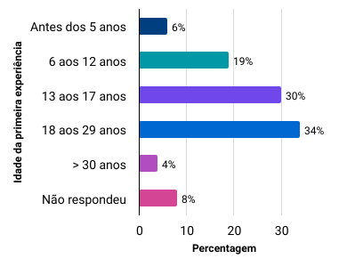
teve experiências sexuais negativas
1 em 2 pessoas teve várias experiências sexuais
negativas (54%)
55%
indicou ter tido uma experiência sexual negativa antes dos 18 anos

Experiências sexuais negativas

Género da pessoa que originou essas experiências negativas
A maior parte das pessoas que responderam ao inquérito, reportou que o género da pessoa com a qual teve experiências sexuais negativas foi masculino (72%), sendo que 23% indicou ter tido experienciais negativas com ambos os géneros ambos.
Gráfico 8. Género da pessoa que originou essas experiências negativas.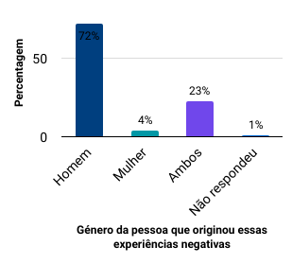

Porque sentiram que as experiências foram negativas
Do total de respostas que obtivemos, 74% sentiu que não podia dizer não, 71% teve experiências sexuais indesejadas, 65% sentiu desconforto, mas não sabia que era desconforto, 64% foi pressionada e 61% arrependeu-se das experiências sexuais.

Gráfico 9. Porque sentiu que essas experiências foram negativas
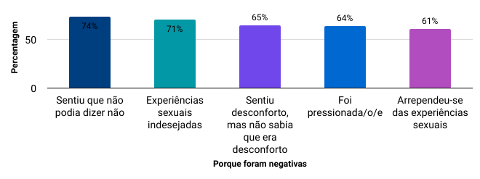

Experiências sexuais negativas
Testemunhos
Alerta gatilho: descrições de violência e abuso

“Muitas vezes aceitei, por medo de dizer não. Ou por querer ser aceite pelo grupo (de amigos).”
“Pessoas que começaram a fazer sexo comigo sem se importar com meu interesse, e continuaram quando eu estava em shutdown autista ou congelada.”
“É muito difícil explicar todos os contornos. Senti que não conseguia dizer não a certas experiências sexuais que tive, não achei que tinha esse poder/direito, senti que era suposto ser assim, além disso era o único contexto de afeto que tinha porque não conseguia manter amizades.”
“(...) cresci tão acostumada a estar desconfortável com tudo (cheiros, sons, sabores, texturas) que é difícil saber se a pessoa tá sendo abusiva comigo ou eu que não tô cumprindo meu papel social.”

“Eu não compreendia os sinais. Conversava com as pessoas achando que era amizade e, quando me dava conta, tinha algo sexual acontecendo e eu só percebia tarde demais, e me sentia insegura de dizer não.”
“Sempre pressão por medo de perder amizades ou relacionamentos (coisa muito difícil de eu conseguir ter), medo de ser rejeitada. Cheguei a usar drogas para obter aceitação social e ter amigos.”
“Porque tenho grande dificuldade de comunicação, mesmo falando muito bem. Tenho dificuldade de falar o que sinto ...”

Sensibilidade sensorial

Quando falamos de processamento sensorial, falamos de como o nosso cérebro processa, a todos os minutos, informação vinda dos nossos 8 sentidos, mesmo quando não nos apercebemos que isso possa estar a acontecer. Desde que andamos de bicicleta, comemos ou trabalhamos, precisamos de processar a informação de várias sensações corporais e reagirmos as mesmas.

Existe pouca informação sobre como a sensibilidade sensorial no autismo pode afetar a sexualidade e o prazer. Um estudo (Gray et al., 2021) sugere que as experiências sexuais e de relacionamento estão relacionadas, quer com a sensibilidade sensorial, como com procura/evitamento de sensações. Isto vem confirmar que as características sensoriais influenciam a sexualidade e o relacionamento em autistas, contribuindo para experiências positivas e negativas. Os autistas descrevem também algumas adaptações e estratégias utilizadas, para melhorar o envolvimento na atividade sexual ou mesmo permitir que ele aconteça. Estas podem ser negativas, como o álcool e drogas, ou positivas, como a gestão de toque e maior pressão.
Um estudo em Portugal de Correia (2021) identificou também experiências de desconforto sensorial e dificuldade em identificar interesse sexual em pessoas autistas.
Relativamente a estímulos sensoriais, o autista pode ter um padrão de limiar reativo baixo (hipersensibilidade), limiar alto (hipossensibilidade), ou misto. Em caso de hipossensibilidade, podem, por exemplo, demorar muito a atingir o orgasmo, e não sentir o contacto táctil quando existe pouca pressão, enquanto no caso de hipersensibilidade, podem ter dificuldade em lidar com o mais pequeno toque.

Apesar de não haver muito conhecimento, fora da comunidade autista, sobre a sensibilidade sensorial, os autistas descrevem um espectro de sensações - desde um pequeno desconforto, a uma dor física intensa e impossível de suportar. A sensibilidade, para além disso, afeta o dia-a-dia de um relacionamento, mesmo fora da esfera da intimidade.
A sensibilidade sensorial pode causar dor e precisa de ser respeitada e gerida, de forma a garantir o conforto e segurança dos autistas, incluindo na sexualidade e intimidade.

Sensibilidade sensorial

Os 8 sentidos

Visão: Percepção ou sensibilidade visuais de luz e movimento
Tato: Percepção ou sensibilidade a pressão, textura, temperatura, etc. Também afeta a textura de comida e bebida.
Olfato e paladar: Percepção ou sensibilidade a sabor e cheiro
Audição: Percepção ou sensibilidade a sons

Interoceção: Percepção ou sensibilidade em relação a estímulos e variações no interior do corpo, como fome, dor ou calor

Vestibular: Percepção ou sensibilidade que deteta equilíbrio e a direção do movimento
Propriocepção: Percepção ou sensibilidade em relação a detetar força e pressão. Base para a consciência corporal (compreender onde o corpo está no espaço)

Dificuldades sensoriais no sexo
Apenas 48% das pessoas responderam às questões relacionadas com as dificuldades sensoriais. 85% partilharam ter tido dificuldade sensorial e 3 pessoas afirmaram que sentiam, mas atualmente não sentem tanto. Várias pessoas manifestaram a vontade de descobrir o que lhes poderia ajudar com as questões sensoriais no sexo.
85%
sentiu dificuldades sensoriais durante o sexo

Gráfico 10. Sentiu dificuldades sensoriais no sexo? 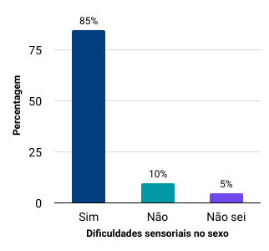

Sensibilidade sensorial

Testemunhos

"Sim, ao toque e penetração. Ainda não sei se tem algo que possa ajudar, no momento não.”
"Eu não suporto que encostem em minhas orelhas. Se isso ocorrer durante o sexo, é necessário interromper o sexo. Meu marido já sabe disso e evita deliberadamente as minhas orelhas."
"Eu fico sobreestimulada muito rapidamente, porém ainda não sei como lidar com o assunto!"
"Sim, não sinto muito desejo sexual, quando sinto não o sei verbalizar."
"Eu adoro relacionar-me sexualmente (sempre que esteja apaixonada) e tenho imenso prazer, por sentir tudo com muita intensidade. Numa relação sexual, tenho vários orgasmos."
"Tenho hipossensibilidade. Às vezes magoo-me por conta disso. Eu vou indo e só percebo que passei dos limites quando acaba e vejo feridas e sangue. Na verdade, só notei porque o meu parceiro começou a achar estranho."
“Era um desconforto sensorial com o prazer sexual. E estou a falar de relação consentida, com namorado.”
“A hipersensibilidade, não gosto que me apertem com força. Até agora não encontrei nada, optei por não ter nenhum parceiro. “
"Não gosto de toques fortes ou muito repentinos, e relacionar-me com um autista possibilitou-me a abertura para discutir as minhas hipossensibilidades e hipersensibilidades."
“Mesmo que eu goste da pessoa, o toque incomoda-me muito... Nem mesmo um beijo de língua consigo. “

“Sim, mas eu diria que afetam de forma positiva. Eu sempre tenho experiências intensas, até agora isso foi muito bom. “
“Hipersensibilidade com hiperacusia, isso me deixa muito desviante da situação. Às vezes não quero dar continuidade ao ato por desconforto, pelo toque, e mesmo que ninguém esteja satisfeito é preciso parar. A textura do local em que eu estou também pode me afetar. “
“Porque tenho momentos de hipersensibilidade ao toque, e ao mesmo tempo menos sensibilidade, em outros momentos. Nos momentos de hipersensibilidade, não fui respeitada. “

Sensibilidade sensorial
Testemunhos (continuação)

“Eu tenho muita necessidade de toque e interpretam isso como ser grudenta. “
“Na verdade, acho que afetam de forma positiva. No início da minha vida sexual tive muita dificuldade em me sentir à vontade e de me permitir sentir prazer, mas meu primeiro namorado me respeitou muito e me ajudou a superar isso. Tirando essas experiências negativas – das quais agora tenho mais consciência em estar alerta, especialmente tendo sido diagnosticada autista recentemente –gosto bastante de sexo. “
“Sim. Eu detesto beijo de língua, por exemplo, a textura me deixa desconfortável; e todos aqueles fluidos corporais me causam certa repulsa, assim, me afetam, pois, evito ao máximo e só de imaginar já penso em não ter relação, Meus namoradxs sempre reclamam, me irrito, discutimos e na maioria das vezes, faço apenas para agradar, dias depois lido com meu meltdown. “
“Sim, quando sinto um toque inesperado me sinto invadido e incomodado mesmo me propondo à experiência e tendo vontade de tentar. A partir de determinado ponto, tudo me incomoda e tenho vontade de fugir, mas não consigo ter reação. “
"Hiper: se estiver apaixonada, sinto tudo mais forte, física e emocionalmente. Posso ficar viciada no cheiro da pessoa ou na pele ou cismar pelo mesmo motivo.
“Hipo: já sofri stealthing por não perceber que o rapaz tirou o preservativo. Até hoje não sinto a diferença, quando acontece, preciso ver ou verificar com a mão, pois acho que vai acontecer de novo. “

“Hipersensibilidade deixa-me excitada facilmente e isso leva a ser vista como ‘mulher fácil’.”

Sensibilidade sensorial

Estratégias de gestão

Existem diversas estratégias de gestão para quando se tem um baixo limiar de reatividade (hipersensibilidade) ou um alto limiar de reatividade (hipossensibilidade). Alguns autistas podem também ter um misto destes limiares, mudando consoante as circunstâncias - cansaço e outros fatores.

- comunicação e partilhas com o parceiro, incluindo mostrar como gostam de ser tocados;
- dessensibilização por masturbação e toque em diferentes partes do corpo;
- mudar lençóis e tomar banho antes da atividade sexual ou utilizar lubrificantes com cheiros que gostam, (no que toca a cheiros);
- utilizar tampões para ouvidos e outras formas de “desligar” determinados sentidos não necessários;
- uso de géis que adormecem/anestesiam a pele, de forma a não sentir demasiado estímulo;
- uso de luvas, almofadas e cobertores para diminuir o toque e ter um maior controlo sobre ele;
- procura de sensações mais intensas e estimulantes;
- dirigindo a sua atenção para as sensações que estão a sentir (por exemplo, concentrando-se no local onde os seus parceiros os estão a tocar, e na intensidade da pressão por eles exercida;
- utilizar uma declaração literal (ou seja, declarando explicitamente as suas sensações), para indicar ao seu parceiro quando estão a sentir dor ou desconforto;
- ausência ou diminuição da sensação de contacto físico;
- aumentar a pressão aos seus parceiros;
- formar uma rotina sexual (por exemplo, hora do dia, posição sexual, atividades pré e pós

Sensibilidade sensorial

Estratégias de gestão que podem afetar o bem-estar
•
•
•
álcool e drogas para entorpecer os sentidos;
utilização de sexo como autorregulação, se não for feito de forma segura; "aguentar" a sobrecarga sensorial, para manter os relacionamentos.

A utilização de drogas e de álcool pode levar à dependência, ou a situações de vulnerabilidade e perigo, como a não utilização de proteção. Existem também estratégias que, não sendo negativas nem positivas, não conduzem propriamente a situações satisfatórias e de bem-estar. Por exemplo, evitar o contacto sexual e/ou relacionamentos, não por vontade pessoal, mas apenas para contornar as questões sensoriais.

As estereotipias dos autistas estão normalmente ligadas ao seu perfil sensorial, e ajudam a estimular em caso de hipossensibilidade, quando é necessária maior estimulação para autorregulação. O sexo pode, assim, no caso da pessoa autista, tornar-se uma forma de autorregulação sensorial e uma estereotipia. Isto pode conduzir a relacionamentos e/ou situações confusas, em que a necessidade de autorregulação se sobrepõe à vontade de estar com aquele parceiro, ou à certeza sobre o relacionamento/situação

Estratégias de gestão sensorial

Testemunhos
“Eu hoje, com meu marido atual, vivo bem, mas foi um processo. Eu tenho sensibilidade ao toque e fui aos poucos descobrindo como me dessensibilizar. Então eu tenho de voltar atrás em vários caminhos durante o sexo, para meu cérebro se acalmar, me preparar melhor para aquele toque e depois avançar. O meu marido não se importa. Não tem pressa de nada. Então dá certo.”
“Eu gosto de toque com maior pressão e não consigo olhar o parceiro nos olhos durante o ato.”
“Tenho muita dificuldade em ser tocada, a menos que tenha bebido álcool.”
“Intimidade pessoal deixa menos desconfortável. “
“Não gosto de BDSM e já confundiram a minha hipossensibilidade com sadismo e magoaram-me (mordida).”
“Hipossensibilidade. Eu sinto-me bem com o peso do meu marido em cima de mim no ato sexual. Assim lido bem com o orgasmo.”
“Hipersensibilidade tátil... O que me ajudou foi descobrir que sou autista. Eu mesma coloco limites e sei o que está a causar desconforto atualmente. Antes eu achava que era um problema meu, no sentido mau do termo."
“Literalmente, parar para processar.”
“Detesto que me acariciem levemente, gosto de toques com mais pressão e prefiro sexo sem grandes preliminares porque me sinto profundamente desconfortável.”
“Eu tenho uma relação de nervoso, mas aprendi que posso controlar se preparar meu cérebro para isso. Então o sexo acaba demorando mais. E se acontece mesmo assim, eu peço para parar, me esquivo e mudo a direção. Às vezes eu passo a fazer as carícias para dar tempo de me dessensibilizar. Quando sinto que estou pronta, volto a deixar que me toque.”
“Sim, não pode haver barulho alto contínuo nem nada que tire a concentração. É só acabar com os barulhos e fechar os olhos.”
“Hoje eu pratico BDSM, que é uma atividade que pode conter atividade sexual, mas tudo é consentido e combinado antes, existe um roteiro a ser seguido, uma previsibilidade que me ajuda.”
"Aproveito a sensibilidade específica de minha pele para prática de estímulos alternativos."

“Sinto que preciso de ter controlo total da situação.”
“Já afetaram, mas muita autoexploração e autoconhecimento amenizaram bem isso.”

Serviços de apoio que necessitam
Em termos de apoio ao qual os participantes gostariam de ter tido, o acesso ao apoio de saúde mental informado sobre traumas e neurodivergência (35%), foi o mais mencionado. Apesar desse apoio ser o que teve maior expressão, muitos dos participantes relataram experiências negativas com profissionais de saúde e a necessidade de haver mais informação e formação para os mesmos. Embora a necessidade de educação sexual adequada, precoce e inclusiva (17.5%), ter sido mencionada por muitas pessoas autistas, destaca-se a necessidade de educação nos contextos sociais de relacionamentos e sexualidade, como consentimento, limites pessoais e tipos de abuso (25%).

Gráfico 11. Serviços de apoio que gostavam de ter ou ter tido acesso. 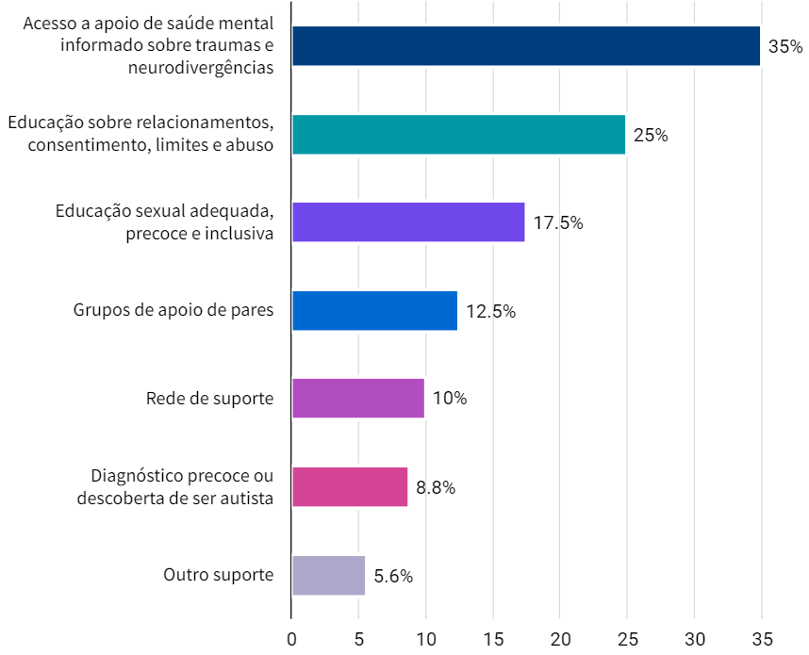

Serviços e medidas de apoio

Testemunhos

"Uma fisioterapeuta pélvica fez uma cartilha que me ajudou muito. Para reprogramar o sexo. A cartilha fazia a gente voltar ao toque sem tocar nos genitais, depois ir avançando aos poucos. Um dia de cada vez. E a penetração apenas se sentisse a vontade. Eu também entendi que se eu não tiver a obrigação de consentir a penetração, eu fico mais relaxada e consigo gozar. Então fica optativo toda vez. "

"Terapia, diagnostico, educação sexual adequada, apoio para a minha laqueadura de trompas desde os 18 anos (que eu já tento) e grupos de mulheres autistas sexualmente ativas. "

"Terapia poderia ter sido útil, porém as psicólogas em sua maioria não são preparadas para atenderem autistas. Tive uma péssima experiência por isso quando tentei falar sobre o assunto."

"Terapia e informações sobre os mais diferentes tipos de assédio e estupro (como por exemplo tirar a camisinha escondido no meio do sexo. Isso é estupro não importa se acontece dentro de um relacionamento)."

"Educação de consentimento sim. Mas no que diz respeito ao meu PEA, o acesso à terapia teria ajudado. Existem longas listas de espera por aí e mesmo assim é quase impossível ter alguém com experiência em Autismo em meninas."

“Na adolescência passei com uma psicóloga que disse que tudo o que eu sofria era "normal da idade" saí de lá arrasada e pouco tempo depois tentei suicídio porque achava que não tinha solução pra minha vida."

"Se a justiça fosse mais rápida e eficaz, iniciando desde GNR, procurador de menores, profissionais de saúde, escolas quando existe demonstração de comportamentos de falta de estima, confiança e medo"

"Se eu tivesse a ideia de que sou autista, muita coisa teria sido diferente. Mas .. só descobri agora já velha. Passei muitas dores e frustrações que eu poderia ter me entendido antes."

"Penso que aula de educação sexual deve ser desde a primeira infância (iniciando com o assunto partes íntimas, consentimento...), usando uma abordagem adequada para cada faixa etária. Senti falta de diálogo da minha mãe sobre o assunto também. Hoje em dia tem muitos vídeos educativos muito bons para crianças pequenas, que ajudam muito a conscientizá-las nesse aspeto. É preciso que todas as crianças tenham acesso. O diagnóstico precoce talvez tivesse me ajudado a entender que eu não precisava ficar me forçando a fazer tudo que os outros acham que eu tenho que fazer porque todo mundo faz e talvez isso tivesse ajudado a eu me sentir mais confortável sendo diferente e não ficaria desesperada para ter algum relacionamento para ser aceita"

Serviços e medidas de apoio - Testemunhos

"Acho que a educação sexual para autistas precisa ser focada nos comportamentos sociais e como se proteger e não se colocar em situações de risco."

"Gostaria de ter sido orientada para me proteger, e também compreender quando eu não compreendo o limite do outro. Acredito que poderia ter tido isso, se houvesse livros e manuais direcionados ao espectro, assim como grupos de apoio. No entanto, essa questão é mais complexa na infância. "

"Fosse dito que era errado e não era minha culpa. Eu só soube depois de grande que eram abusos."

"Família, polícia, linha de apoio, melhor sociedade, saber que era autista mais cedo... Eu tive apoio psicológico e de amigos após tais experiências. Mas penso que antes uma educação sobre quais as intenções das pessoas poderia ajudar. "

"Eu queria ter tido meu diagnóstico. Eu saberia da minha dificuldade de entender as intenções ocultas e tomaria mais cuidado."

"Eu queria ter pessoas como eu para conversar e fazer amizade, alguém que me entende e tem experiências iguais. Eu poderia ter colhido mais informações sobre relatos reais, com amigas por exemplo."

"Eu acho que alguém deveria ter me explicado que por entender as coisas literalmente ou por não saber ler bem os sinais eu cairia várias vezes nesse tipo de situação sexual sem me dar conta e que eu não tenho obrigação alguma (Mesmo tendo "correspondido" sem perceber) de seguir em frente."

"Devia de haver uma educação mais compreensiva e extensa sobre este tema. Somos ensinades só sobre o estupro e mesmo assim nem falam das nuances (não é só quando o agressor é uma pessoa desconhecida; pode ser por inicialmente termos dado consentimento e depois a meio da atividade sexual retirarmos o consentimento e a pessoa não respeitar; etc.)"

"Conversas mais explícitas e sem pudores sobre comportamentos sexuais e expectativas sociais dos comportamentos em questão. "

"Sofri toda a minha infância e assim que percebi que era gay/autista tudo parecia tão óbvio. A internet está muito mais avançada desde que eu estava na escola e espero fornecer mais informações aos adolescentes."

"Disseram-me repetidamente para não confiar em homens que não conheço bem no passado, e também para nunca deixar alguém me preparar uma bebida, mas às vezes esquecemos essas coisas quando as pessoas ao nosso redor se sentem seguras. Novidades: você nunca está seguro."

Serviços e medidas de apoio
Testemunhos

"Apenas sendo ouvido quando não estou consentindo. “

"Um amigo que agora é meu marido, ele me ajudou a sair de relacionamentos abusivos e compreender algumas situações."

"Teria ajudado se eu soubesse que era autista antes e tivesse sido educado em torno do consentimento."

“Descobrir que sou um autista fortemente mascarado foi uma revelação. Tiramos o chapéu para Hannah Gadsby por iniciar a conversa sobre a vida como algo não normal."

"Educação para capacitação e consentimento, POR FAVOR! Impeça que isso aconteça antes de começar. E educar pessoas de todos os géneros sobre o consentimento e como intervir como espectador em situações abusivas."

"Educação de consentimento, educação sobre como identificar pessoas manipuladoras, educação sobre como não ser pressionado a fazer coisas contra a minha vontade. “

“Talvez a psicóloga me ter deixado mais à vontade para falar sobre os problemas, a família não ser tão preconceituosa e me dar medo de contar"

"Ouvi de um psicólogo que eu era a culpada pelos abusos que tinha sofrido"
"A educação sobre consentimento teria sido ideal. Mas também durante a terapia na adolescência, um terapeuta que fez perguntas específicas sobre meu passado poderia ter me levado a falar sobre meu abuso na infância muito antes. Só levei isso à tona com meu terapeuta no ano passado, quando finalmente percebi que não era normal, embora eu tenha ficado traumatizado com isso o tempo todo desde então."

"Um diagnóstico precoce com terapia ou grupos de apoio de pessoas que estariam passando pelo mesmo. Ter alguém que entenda as mulheres autistas e como elas funcionam, nos ajudando nas diferentes fases da vida."
"Um lugar seguro para ficar quando eu era sem-abrigo, e assim não era vulnerável às pessoas que me ajudaram com isso, mas por um interesse pervertido (pensei que eles estavam apenas a ser gentis, prestativos ou compassivos, porque isso é o que eu seria). “

"Na escola é ensinado apenas sobre a mecânica reprodutiva, mas não é ensinado o comportamento ligado às situações sexuais. Aprendi com a vida, das piores maneiras possíveis. “

"Educação que desse chance de pedir ajuda sem ser sempre a culpada por qualquer avanço alheio. "

Conclusão
Alguns pontos essenciais que identificámos neste estudo:
Sobrecarga sensorial durante a intimidade: Algumas pessoas autistas são sensíveis ao toque e sentem-se sobrecarregadas durante a intimidade. A sobrecarga sensorial pode ter um impacto na sua capacidade de consentir, especialmente quando ocorre um bloqueio, em que a pessoa se dissocia devido à sobrecarga.

Alexitimia: A alexitimia é muito comum nas pessoas autistas, em que estas sentem emoções, mas podem ter mais dificuldade em reconhecer ou exprimir o que estão a sentir, incluindo sentimentos de desconforto ou de incerteza. Exprimir, processar e compreender o que sentem em relação a uma situação pode parecer "nublado", e as pessoas autistas podem demorar mais tempo a aperceber-se de que sentem necessidade de sair de uma situação. E importante para o consentimento permitir mais tempo para processar o que estão a sentir.

A fase de lua de mel: As pessoas abusivas tendem a começar por fazer 'love-bombing' ou bombardear de atos de amor o parceiro, o que pode ser muito atrativo para uma pessoa autista, especialmente se for um adolescente e essa relação lhe der acesso a um grupo de amigos. Isto também pode tornar pessoas autistas mais vulneráveis ao grooming (quando alguém constrói uma relação, uma confiança e uma ligação emocional com uma criança ou um jovem para os poder manipular, explorar e abusar deles).

Dificuldade de comunicação: As pessoas autistas podem ser não-verbais, semi- verbais ou verbais, falando com ecolalia ou mutismo seletivo, mas é comum a dificuldade em comunicar de uma forma ou de outra. Pode ser mais difícil expressar e comunicar o que sentem às autoridades ou familiares, ou o consentimento em si.

Descodificar as pistas sociais: Uma vez que as pessoas autistas têm formas diferentes de comunicar, os sinais sociais típicos de abuso e as "bandeiras vermelhas", o comportamento inapropriado, o gaslighting (manipular alguém para que questione a sua própria perceção da realidade) e o grooming podem ser mais difíceis de detetar, especialmente se a pessoa abusiva disser que "é uma relação normal". A pressão para as pessoas autistas se conformarem com o comportamento normativo pode fazer com que a uma manipulação pelos parceiros abusivos do comportamento abusivo como socialmente aceitável e correto leve pessoas autistas a normalizar esse comportamento abusivo. É essencial que pessoas autistas saibam distinguir relacionamentos saudáveis de abusivos.

Conclusão (continuação)
Este estudo confirma a elevada prevalência de experiências sexuais negativas - bem como as suas características - entre as mulheres e as pessoas não-binárias que são autistas, e a necessidade urgente do desenvolvimento de investigação e formações compreensivas sobre autismo e violência interpessoal por parceiros/as.

Como foi reportado pelos participantes, um dos aspetos mais importantes no apoio a pessoas autistas é o diagnóstico atempado e acessível, que permita às pessoas uma melhor compreensão de si mesmas. Este estudo demonstra ainda a importância da criação de serviços de apoio a vítimas, que sejam inclusivos - desde serviços psicológicos, a abrigos para vítimas de violência doméstica, entre outros – e da formação de profissionais que trabalhem nesta área, das autoridades policiais e do próprio sistema judicial, sensibilizando-os e preparando-os para as necessidades e dificuldades especificas, preferencialmente com formações desenvolvidas e providenciadas por pessoas autistas.

Recomendações
- Desenvolvimento de estudos sobre as necessidades, barreiras, experiências e prioridades de pessoas autistas na sexualidade e relacionamentos, com envolvimento participativo da comunidade autista.
- Desenvolver e disponibilizar programas de educação sexual inclusiva e empoderadora que abranja relacionamentos, consentimento, imposição de limites pessoais, orientação sexual e identidade de género, com um maior contexto social da sexualidade, disponibilizada para crianças, adolescentes e adultos.
- Desenvolver materiais acessíveis de informação, educação e comunicação, dirigidos especificamente a crianças, jovens e adultos autistas para melhorar a sua consciencialização sobre saúde sexual e violência, e quais os serviços disponíveis a que podem aceder.
- Disponibilização de serviços de saúde mental adaptados informado sobre traumas e neurodivergência para vítimas de violência autistas.
- Desenvolvimento de grupos de apoio de pares para sobreviventes de violência que sejam autistas, liderados por pessoas autistas, com o apoio de profissionais de saúde mental.
- Criminalização de práticas nocivas e que violam os direitos sexuais e reprodutivos das pessoas com deficiência, como a esterilização e aborto forçado.
- Incluir formação específicas sobre Autismo e neurodivergências na formação de profissionais de saúde para reforçar a integração de práticas baseadas nos direitos e melhorar o acesso à saúde.
- Reforçar e expandir o alcance de clínicas móveis acessíveis e adaptadas às pessoas autistas por parte dos prestadores de serviços de saúde sexual e violência.
- Desenvolver procedimentos de apoio adaptados e inclusivos para o acesso de pessoas autistas à justiça.

Mensagens de autistas para autistas
“Não, significa não, independente de quem está a ouvir ou qual a circunstância. Casado ou recém conhecido, não, é não. Não existe exceção. A partir do não, tudo é assédio ou abuso. Denuncia.”

“Nem tudo que funciona para os outros funciona para nós, principalmente com relação a questões sensoriais. Ter alguém que aceita a tua forma de ser em outros campos da vida e procure deixar sempre o ambiente sensorialmente agradável para ti é importante (hoje em dia eu namoro com um rapaz incrível que cuida de mim como ninguém jamais cuidou).”

“Não se apoie em relações neurotípicas como base para a sua vida. O nosso entendimento é diferente e pode nos gerar traumas, procure apoio dos seus pares e terapeutas para autoconhecimento e fortalecimento da nossa autoestima.”

"O teu corpo pertence-te, e a maneira como o sentes não está errada!"

"A comunicação é fundamental nos relacionamentos, então não tenhas medo de ser honesto com seu parceiro sobre sexo."

"No que diz respeito aos relacionamentos sexuais, se parece errado, provavelmente está errado."

"Se não sente um SIM entusiasmado com o que está a acontecer, não está tudo bem. Fale com alguém."

"É difícil, mas tente confiar nos seus próprios sentimentos e tente ser assertivo. Se isso for difícil, confie em alguém em quem confia para ajudá-lo a ser assertivo, por exemplo, praticando o dizer não, e dar razões."

"Tudo bem se acha que não se encaixa com os outros ao seu redor. Seja porque se descobriu outra coisa que não heterossexual, ou porque não tem interesse em sexo, ou porque nunca foi sexualmente ativo. Está bem. Não precisa julgar-se pelos padrões dos outros."

ASSOCIAÇÃO PORTUGUESA VOZ DO AUTISTA
37

Referências
- Attanasio, Margherita et al. (2022). Are Autism Spectrum Disorder and Asexuality Connected?. Archives of sexual behavior vol. 51,4: 2091-2115. doi:10.1007/s10508-021- 02177-4
- Barnett, J., Maticka-Tyndale, E. (2015). “Qualitative Exploration of Sexual Experiences Among Adults on the Autism Spectrum: Implications for Sex Education.” Perspectives on sexual and reproductive health vol. 47,4: 171-9. doi:10.1363/47e5715
- Bennett M, Webster AA, Goodall E, Rowland S. (2018) Intimacy and romance across the autism spectrum: unpacking the “not interested in sex” myth. Life Autism Spectrum. Springer. 2018:195–211.
- Bertilsdotter Rosqvist, H. (2014) Becoming an ‘Autistic Couple’: Narratives of Sexuality and Couplehood Within the Swedish Autistic Self-advocacy Movement. Sex Disabil 32, 351–363. https://doi.org/10.1007/s11195-013-9336-2
- Brown-Lavoie SM, Viecili MA, Weiss JA. (2014) Sexual knowledge and victimization in adults with autism spectrum disorders. J Autism Dev Disord.(9):2185–96. https://doi.org/10.1007/s10803-014-2093-y.
- Bargiela S, Steward R, Mandy W. (2016) The experiences of late-diagnosed women with autism spectrum conditions: an investigation of the female autism phenotype. J Autism Dev Disord. 46(10):3281–94. https://doi.org/10.1007/s10803-016-2872-8.
- Bush, H.H., Williams, L.W. & Mendes, E. (2021) Brief Report: Asexuality and Young Women on the Autism Spectrum. J Autism Dev Disord 51, 725–733. https://doi.org/10.1007/s10803-020-04565-6
- Correia, M. (2021). Relações amorosas e íntimas em adolescentes e adultos com perturbação do espetro do autismo. http://hdl.handle.net/10437/12790
- Dewinter, J., De Graaf, H., & Begeer, S. (2017). Sexual Orientation, Gender Identity, and Romantic Relationships in Adolescents and Adults with Autism Spectrum Disorder. Journal of autism and developmental disorders, 47(9), 2927–2934. https://doi.org/10.1007/s10803-017-3199-9
- Dewinter, J., Onaiwu, M. G., Massolo, M. L., Caplan, R., Van Beneden, E., Brörmann, N., Crehan, E. T., Croen, L. A., Faja, S., Gassner, D. L., Graham Holmes, L., Hughes, C., Hunter, M., Huysamen, M., Jelonche, P., Lai, M.-C., Noens, I., Pukki, H., Stokes, M. A., … van der Miesen, A. I. (2023). Short report: Recommendations for education, clinical practice, research, and policy on promoting well-being in autistic youth and adults through a positive focus on sexuality and gender diversity. Autism, 0(0). https://doi.org/10.1177/13623613231188349

Referências (continuação)
- European Disability Forum. (2021). Position paper on Violence against women and girls with disabilities in the European Union. https://www.edf- feph.org/publications/edf-position-paper-on-violence-against-women-and-girls-with- disabilities-in-the-european-union/
- European Disability Forum. (2022). Forced sterilisation of persons with disabilities in the European Union. https://www.edf-feph.org/content/uploads/2022/09/Final- Forced-Sterilisarion-Report-2022-European-Union-copia_compressed.pdf
- George, R., & Stokes, M. A. (2018). Gender identity and sexual orientation in autism spectrum disorder. Autism, 22(8), 970–982. https://doi.org/10.1177/1362361317714587
- Gibbs, V., Hudson, J., & Pellicano, E. (2023). The Extent and Nature of Autistic People's Violence Experiences During Adulthood: A Cross-sectional Study of Victimisation. Journal of autism and developmental disorders, 53(9), 3509–3524. https://doi.org/10.1007/s10803-022-05647-3
- Glidden, D., Bouman, W. P., Jones, B. A., & Arcelus, J. (2016). Gender Dysphoria and Autism Spectrum Disorder: A Systematic Review of the Literature. Sexual medicine reviews, 4(1), 3–14. https://doi.org/10.1016/j.sxmr.2015.10.003
- Gray, S., Kirby, A. V., & Graham Holmes, L. (2021). Autistic Narratives of Sensory Features, Sexuality, and Relationships. Autism in adulthood : challenges and management, 3(3), 238–246. https://doi.org/10.1089/aut.2020.0049
- Hillier, A., Gallop, N., Mendes, E., Tellez, D., Buckingham, A., Nizami, A., & OToole, D. (2019). LGBTQ + and autism spectrum disorder: Experiences and challenges. International journal of transgender health, 21(1), 98–110. https://doi.org/10.1080/15532739.2019.1594484
- Joyal CC, Carpentier J, McKinnon S, Normand CL and Poulin M-H (2021) Sexual Knowledge, Desires, and Experience of Adolescents and Young Adults With an Autism Spectrum Disorder: An Exploratory Study. Front. Psychiatry 12:685256. doi: 10.3389/fpsyt.2021.685256
- Keating, C. T., Hickman, L., Leung, J., Monk, R., Montgomery, A., Heath, H., & Sowden,
S. (2023). Autism-related language preferences of English-speaking individuals across the globe: A mixed methods investigation. Autism research : official journal of the International Society for Autism Research, 16(2), 406–428. https://doi.org/10.1002/aur.2864
- Kuyper, L., Wijsen, C. (2014) Gender Identities and Gender Dysphoria in the Netherlands. Arch Sex Behav 43, 377–385. https://doi.org/10.1007/s10508-013-0140-y

Referências (cont.)
- May, T., Pang, K.C. & Williams, K. (2017). Brief Report: Sexual Attraction and Relationships in Adolescents with Autism. J Autism Dev Disord 47, 1910–1916. https://doi.org/10.1007/s10803-017-3092-6
- Pecora, L. A., Hancock, G. I., Mesibov, G. B., & Stokes, M. A. (2019). Characterising the Sexuality and Sexual Experiences of Autistic Females. Journal of autism and developmental disorders, 49(12), 4834–4846. https://doi.org/10.1007/s10803-019-04204-
9
- Pecora, L. A., Hancock, G. I., Hooley, M., Demmer, D. H., Attwood, T., Mesibov, G. B., & Stokes, M. A. (2020). Gender identity, sexual orientation and adverse sexual experiences in autistic females. Molecular autism, 11(1), 57. https://doi.org/10.1186/s13229-020-00363- 0
- Pedgrift, K., & Sparapani, N. (2022). The development of a social-sexual education program for adults with neurodevelopmental disabilities: Starting the discussion. Sexuality and Disability. Advance online publication. https://doi.org/10.1007/s11195-022- 09743-1
- Pinto, P. (2016). Out of the shadows: Violence against girls and women with disabilities in Portugal. ALTER - European Journal of Disability Research / Revue Européenne de Recherche sur le Handicap. 10. 10.1016/j.alter.2016.03.009.
- Quinteiro, M., Veiga, C., Pinto, P. (2017). Sou Diferente e Igual. Discriminação, violência e estratégias de sobrevivência de mulheres com deficiência. Journal of studies on citizenship and sustainability, 2, 97-112
- Roberts, A. L., Koenen, K. C., Lyall, K., Robinson, E. B., & Weisskopf, M. G. (2015). Association of autistic traits in adulthood with childhood abuse, interpersonal victimization, and posttraumatic stress. Child abuse & neglect, 45, 135–142. https://doi.org/10.1016/j.chiabu.2015.04.010
- Rudolph, C. E. S., Lundin, A., Åhs, J. W., Dalman, C., & Kosidou, K. (2018). Brief Report: Sexual Orientation in Individuals with Autistic Traits: Population Based Study of 47,000 Adults in Stockholm County. Journal of autism and developmental disorders, 48(2), 619– 624. https://doi.org/10.1007/s10803-017-3369-9
- Santos, A. C., Fontes, F., Martins, B. S., Santos, A.L. (2019). Mulheres, Sexualidade, Deficiência: Os interditos da cidadania íntima. Volume 8 of CES. Série Políticas sociais. ISBN: 9724078604, 9789724078601.
- Warrier, V., Greenberg, D. M., Weir, E., Buckingham, C., Smith, P., Lai, M. C., Allison, C., & Baron-Cohen, S. (2020). Elevated rates of autism, other neurodevelopmental and psychiatric diagnoses, and autistic traits in transgender and gender-diverse individuals. Nature communications, 11(1), 3959. https://doi.org/10.1038/s41467-020-17794-1

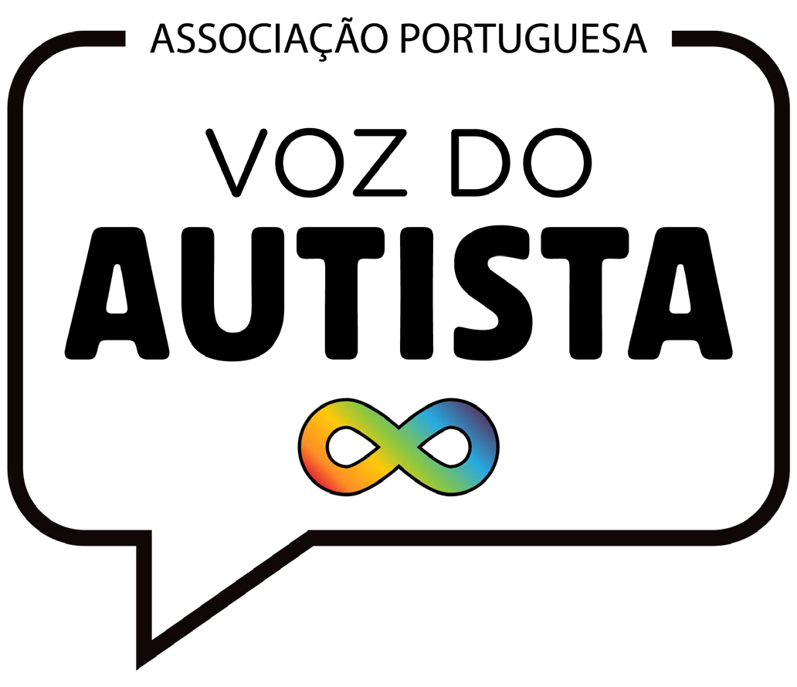
ASSOCIAÇÃO PORTUGUESA VOZ DO AUTISTA

NADA SOBRE NÓS, SEM NÓS!

Copyright © Associação Portuguesa Voz do Autista 2024

